旧驱动卸载操作指南
鄂尔多斯市CA数字证书和投标文件制作工具卸载操作如下，以Windows 7 操作系统为例：
1.点击开始菜单，打开‘控制面板’功能
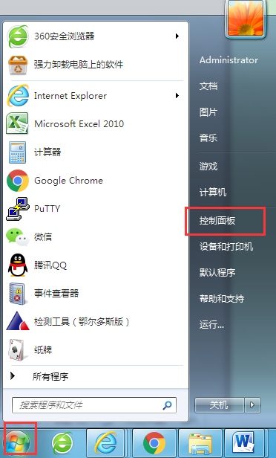
2.在‘控制面板’界面，选择查看方式为‘类别’，然后找到并点击‘卸载程序’功能。
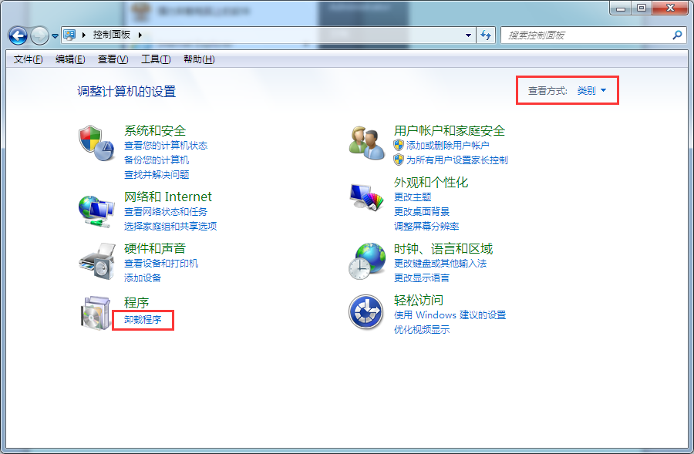
3.在程序和功能界面，找到‘BJCA证书应用环境卸载程序’、 ‘ePass3000(仅用做移除)’、‘翔昇PDF签章控件包V3.0.27.1’、‘新点驱动（鄂尔多斯版）’、‘新点投标文件制作软件（鄂尔多斯三期版）’以及其他CA数字证书相关的软件，点击右键，然后点击‘卸载/更改（U）’，然后按照提示进行卸载操作。
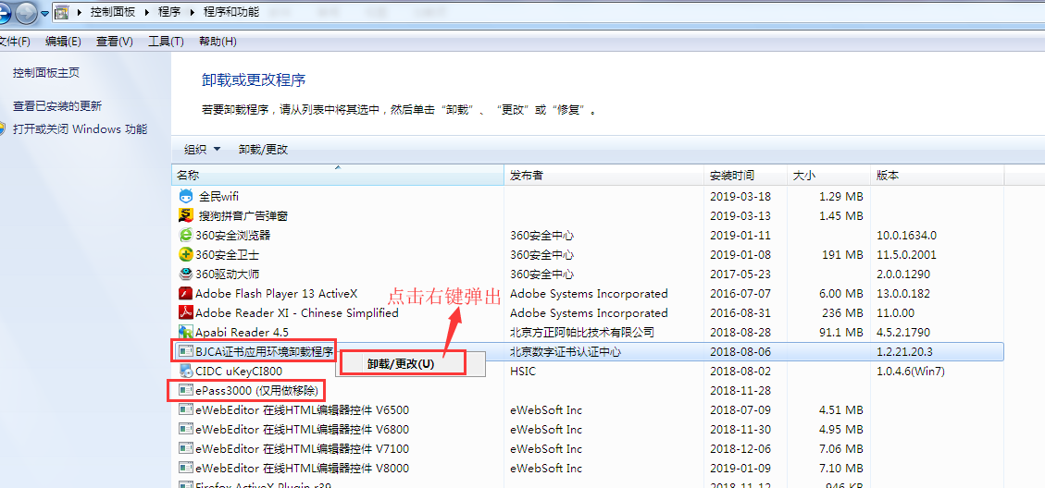
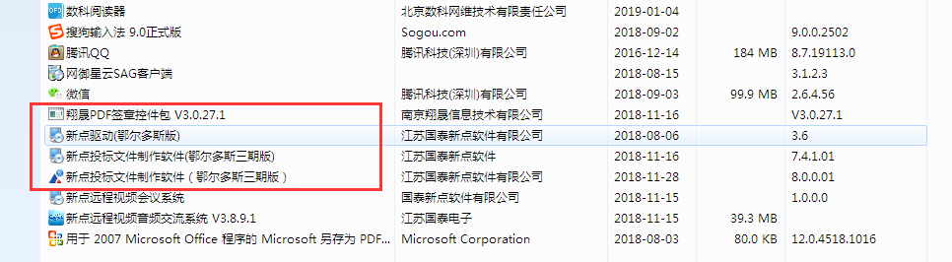
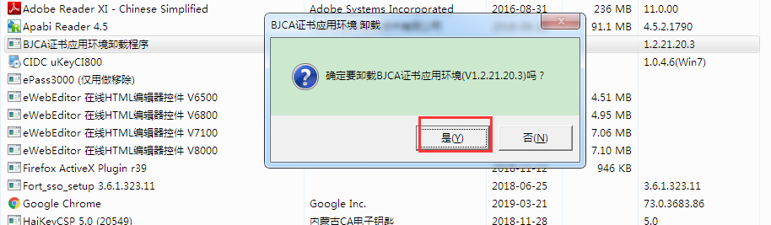
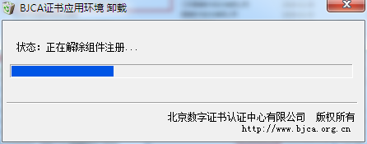
4.等所有CA数字证书驱动和投标文件制作软件相关内容卸载完成后，重启计算机。
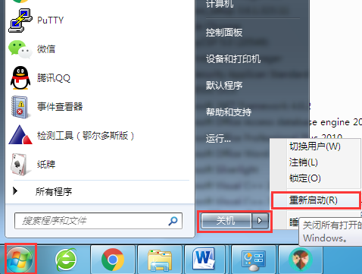
请注意，不同操作系统的电脑，各功能程序所在位置不同。同一个操作系统因系统设置不同，各功能程序所在位置也存在不同情况。请按照各自计算机实际情况进行卸载操作。

